COMPARATIVO BASELINE VS ACTUAL
Y EVALUACIÓN DE LATENCIA
Seminario de Tesis 2 - Sprint 10
Aplicación de modelos de IA para la detección proactiva de fallas físicas en infraestructura de red NOC
Autor: Fernando Joel Blaz Aleman
Docente/asesor: PhD. Glen Darío Rodríguez Rafael
Fecha: 10 de julio de 2026

Alcance de esta entrega
Comparación técnica leakage-safe, p50/p95/p99, throughput, errores, optimizaciones, evidencias reproducibles y protocolo de percepción del stakeholder. Las respuestas de usuario no se fabrican: permanecen pendientes de ejecución real.

1. Resumen ejecutivo
Decisión recomendada
GO para laboratorio y shadow mode. NO-GO para canary o producción con impacto real hasta validar percepción con usuarios NOC, acordar el costo FN/FP y cerrar los riesgos críticos.

El modelo actual mejora la priorización respecto de la regla BAU en F1, precisión, Average Precision, Brier y carga de alertas. Sin embargo, reduce el recall. Por ello la conclusión no es “el modelo gana en todo”, sino que ofrece una mejor relación entre carga operativa y cobertura bajo el costo asumido FP + 3·FN.
Indicador | Baseline BAU | Actual | Lectura
F1 | 0.492 | 0.503 | Mejora 2.2%
Precisión | 0.329 | 0.346 | Mejora 1.6 pp
Recall | 0.973 | 0.925 | Pierde 4.9 pp
Average Precision | 0.356 | 0.435 | Mejora 22.2%
Brier (menor mejor) | 0.428 | 0.221 | Reduce 48.3%
FP | 1420 | 1254 | Reduce 166 (11.7%)
FN | 19 | 54 | Costo: +35 casos
Costo FP+3FN | 1477 | 1416 | Reduce 61 (4.1%)
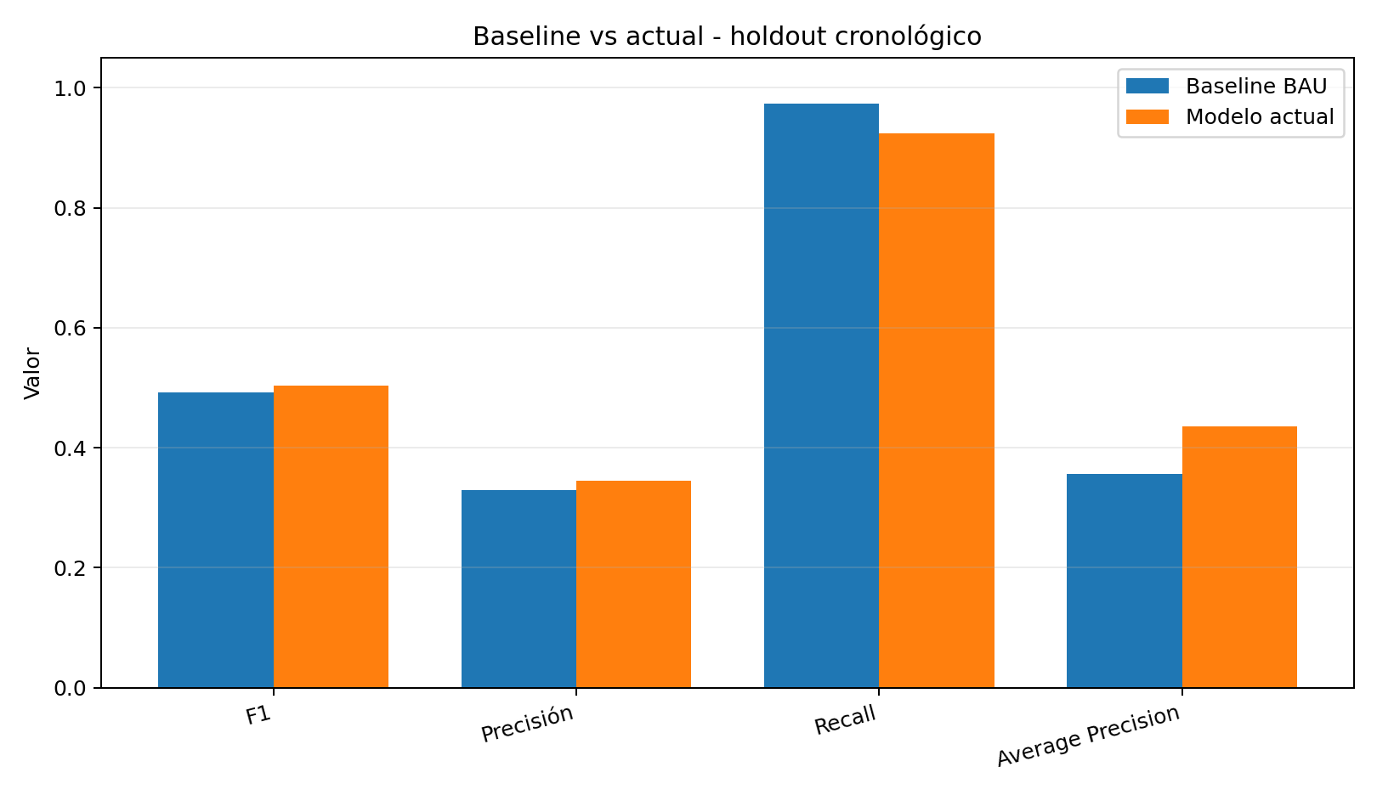
Figura 1. Métricas del holdout cronológico. Fuente: ejecución reproducible de Sprint 10.

2. Diseño de la evaluación
Se utilizó el dataset anonimizado de Sprint 7 y se ordenó por año, semana ISO, día y hora. Los timestamps iguales se mantuvieron en la misma partición para evitar contaminación temporal.
Partición | n | Positivos | Inicio | Fin
train | 7566 | 32.6% | 2024-01-01 05:00 | 2025-09-24 04:00
calibration | 1079 | 28.5% | 2025-09-24 05:00 | 2025-12-08 08:00
test | 2161 | 33.1% | 2025-12-08 11:00 | 2026-04-24 11:00

Baseline y modelo actual
Baseline operacional: regla BAU congelada de Sprint 7, umbral 0.50. Se eligió porque el material de clase permite usar BAU o una regla vigente cuando representa la decisión actual del stakeholder.
Modelo actual: regresión logística con one-hot, imputación entrenada solo en train, C=1.0, sin class_weight. El umbral 0.245 se fijó únicamente en calibración.
Selección: minimizar FP + 3·FN con recall de calibración ≥0.85. Entre configuraciones a ≤2% del costo mínimo se eligió la de menor Brier. El holdout se abrió una sola vez.
Auditoría crítica de fuga
El modelo Sprint 8 usaba duration_hours_evidence. Como label_over_ola se construye a partir de la duración final frente al OLA/SLA, esa variable no existe al abrir el incidente y filtra la respuesta. Sprint 10 bloquea duración final, fecha de cierre, tiempo de resolución y label_source.

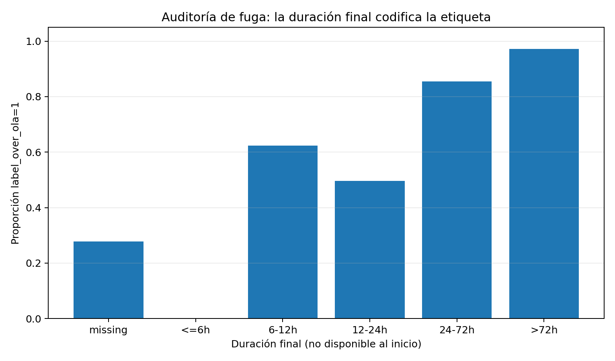
Figura 2. La duración final está fuertemente asociada con la etiqueta; se conserva solo como evidencia de auditoría.

3. Latencia, capacidad y robustez
El protocolo separó carga fría, servicio caliente y micro-batching. Se usó time.perf_counter_ns, warmup explícito y múltiples repeticiones. Los resultados son del hardware registrado en el manifiesto y no deben extrapolarse sin repetir en el servidor objetivo.
Modo | Batch | p50 ms | p95 ms | p99 ms | req/s
Cold/carga por llamada | 1 | 10.275 | 12.315 | 12.586 | 96.2
Warm/precargado | 1 | 7.917 | 9.919 | 10.653 | 123.8
Warm/precargado | 8 | 7.136 | 7.759 | 8.296 | 1115.2
Warm/precargado | 16 | 6.852 | 7.350 | 8.261 | 2302.5
Warm/precargado | 32 | 6.943 | 7.583 | 8.032 | 4547.8
Warm/precargado | 64 | 7.277 | 7.904 | 7.977 | 8737.8
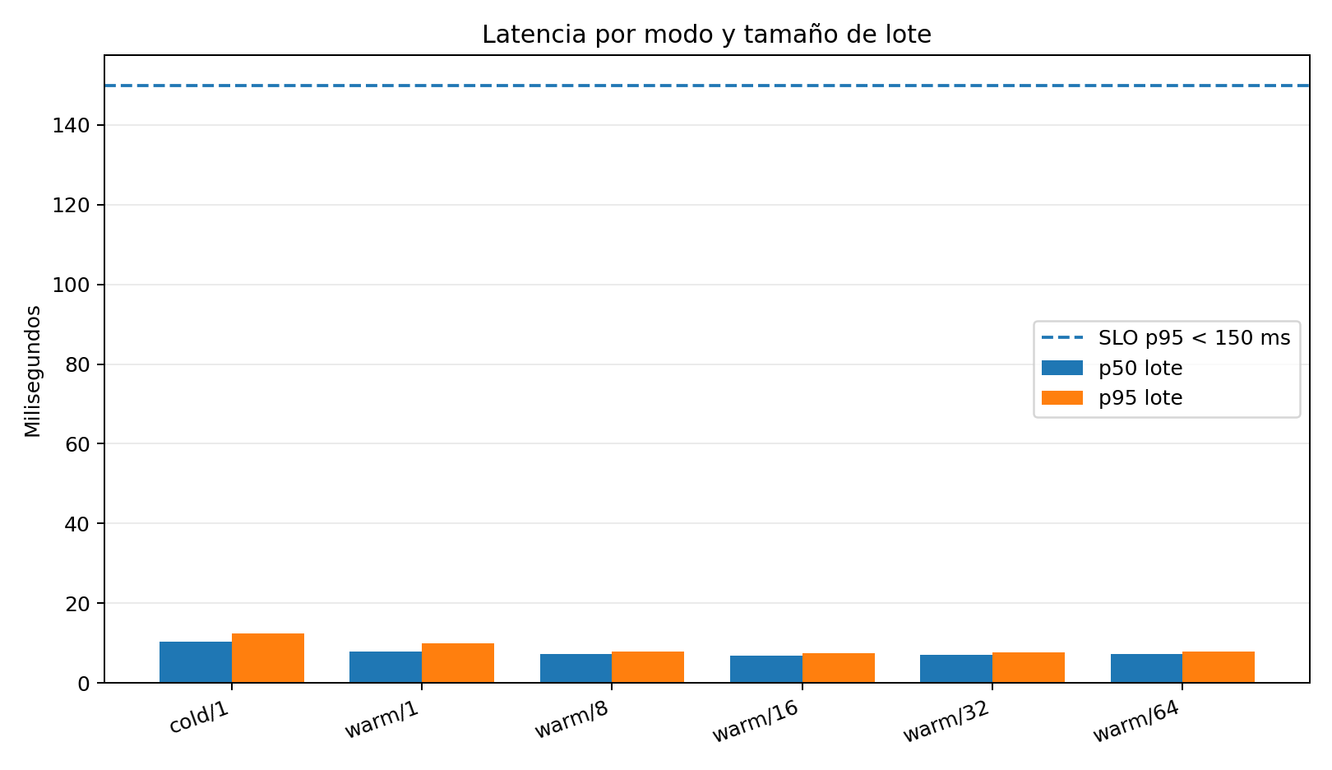
Figura 3. Latencia p50/p95 por modo. El SLO de laboratorio es p95 <150 ms.
Resultado SLO
Warm batch 1: p50 7.917 ms, p95 9.919 ms y 123.8 req/s. Batch 16: 2302.5 req/s con p95 de lote 7.350 ms. Error interno observado: 0%.

Optimizaciones probadas
- Carga fría vs precarga: Mantener el joblib en memoria redujo p95 y elevó throughput. Cargar por request se clasifica como antipatrón.
- Micro-batching: Lotes 8-16 amortizan el costo fijo y son la recomendación para una cola; batch 1 sigue siendo apropiado para interacción.
- Validación vectorizada: Tipos, rangos y campos obligatorios se verifican antes de inferencia. Categorías nuevas son toleradas por OneHotEncoder.
- No probadas en esta entrega: ONNX/GPU/TensorRT no se justificaron para un modelo lineal pequeño; primero se optimizó el cuello real: carga y batching.

Pruebas de robustez
Se ejecutaron 8 casos: entrada válida, campo requerido ausente, tipo numérico inválido, rango imposible, categoría desconocida, campo extra, nulo categórico y lote vacío. Resultado: 8/8 correctos; 0 errores internos.

4. Percepción del usuario y decisión de despliegue
Estado de evidencia de usuario
No se encontraron respuestas reales de stakeholders en los archivos entregados. Se prepararon protocolo A/B, tres escenarios, hoja de facilitación, plantilla CSV y agregador. Reportar valores ficticios dañaría la validez de la tesis.

Las dimensiones pendientes son utilidad, claridad, confianza, éxito de tarea, tiempo y riesgos de “nunca usaría”. El criterio mínimo propuesto para canary es n≥3 usuarios NOC, mediana ≥4/5 en utilidad y claridad, éxito ≥80%, sin riesgo crítico abierto y aceptación explícita del trade-off FN/FP.

Matriz de decisión
Etapa | Decisión | Condición | Rollback
Laboratorio | GO | Evidencia reproducible y pruebas 8/8 | No aplica
Shadow mode | GO condicionado | Logging, revisión de FN, sin afectar decisiones | Regla BAU
Canary / producción | NO-GO | Falta percepción real y acuerdo de costo | Regla BAU + desactivar modelo

5. Conclusiones
- La mejora técnica es moderada pero defendible: F1 +0.011, AP +0.079, Brier -0.206, 166 FP menos y costo ponderado 61 casos menor.
- El costo de esa reducción es 35 FN adicionales y -4.9 pp de recall; el modelo no debe operar sin supervisión.
- El sistema cumple holgadamente el SLO de laboratorio con modelo precargado y error interno observado de 0%.
- La corrección de target leakage es más importante que preservar la métrica histórica de Sprint 8.
- El siguiente paso válido es una prueba A/B con usuarios NOC y luego shadow mode instrumentado.

6. Evidencia entregada
- Script principal, contrato de inferencia, agregador de stakeholder y 8 pruebas unitarias.
- Notebook ejecutado, predicciones del holdout, muestras de latencia, eventos y manifiesto de hardware/versiones.
- Tablas CSV: comparativo, IC95 bootstrap, sensibilidad de umbral, latencia, optimizaciones, robustez y auditoría de fuga.
- Figuras: baseline vs actual, Precision-Recall, umbral, latencia, throughput y fuga.
- Artefacto joblib y model card; protocolo y plantillas de stakeholder.

Referencias internas
- Material de clase: Maestria2_IA12.pptx, “Prueba con stakeholder y latencia”.
- Repositorio: Fer-ds/tesis-noc-fallas-ia, rama seminario-tesis2-matriz-sprint8.
- Entregables Sprint 7 HPO, Sprint 8 MLOps/overfitting y Sprint 9 error slicing incluidos en los archivos fuente.
- Evidencia Sprint 10 generada el 10 de julio de 2026; versiones y hashes en artifacts/reproducibility_manifest_sprint10.json.

